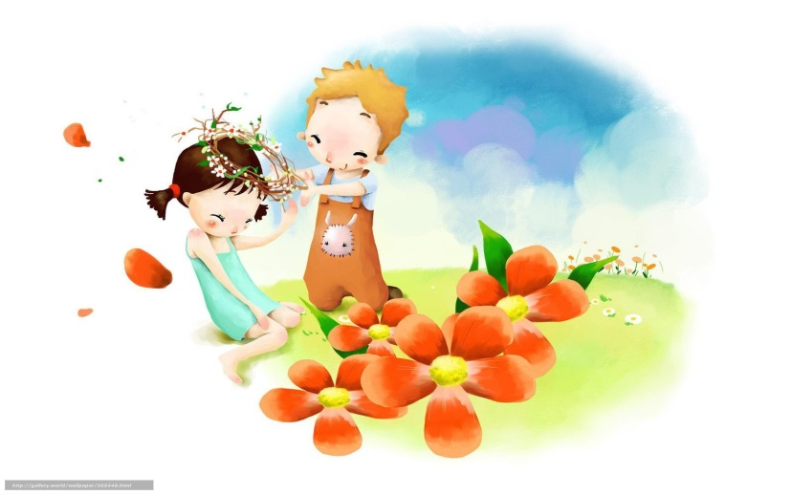**Консультация для родителей дошкольников**

**"Воспитание эмпатии у детей дошкольного возраста"**

*«Сочувствуя, мы переходим в душевное состояние другого; мы как бы выселяемся из самих себя, чтобы поселиться в душу другого человека"  
 Сэмлоэл Смайлс*

Поведение детей на протяжении дошкольного возраста меняется.  
В этот период особое значение имеют нравственные мотивы поведения, выражающие отношение ребенка к другим людям. Эти мотивы изменяются и развиваются на протяжении дошкольного детства в связи с усвоением и осознанием нравственных норм и правил поведения.

Современные дети, которые растут в век компьютерных технологий, стали менее чувствительными к эмоциональному состоянию и чувствам других людей, не умеют сочувствовать, сопереживать, у них слабо выражены эмпатийные чувства.

Эмпатия – это врожденное чувство, которое наблюдается у всех людей за редким исключением.

Эмпатия– чувства, направленные на постижение эмоциональных состояний другого человека, которые формируют такие качества как сострадание, соучастие, сопереживание, сочувствие, жалость, печаль, скорбь, соболезнование, огорчение по поводу беды, несчастья, крупных неприятностей, боли, страдания другого человека.  
Младенцы, находясь в одном помещении, общаются эмпатически - один заплачет, за ним повторяют все.

В дальнейшем по мере взросления, умение понимать и принимать других либо становится лучше, либо притупляется или совсем теряется, в зависимости от того как воспитывают ребенка, в каком обществе находится ребенок, какие люди его окружают.

После того, как маленький ребенок уже скопил некоторый жизненный опыт, видно, как чувство эмпатии у него возрастает. Если же малыш не проявляет эмпатических способностей, следует обратить на это внимание и заняться специальными упражнениями.

Дети, которые не накопили такой опыт, по мере взросления, будут испытывать трудности в налаживании семейных отношений, им трудно будет выстраивать дружеские отношения, строить деловые отношения на работе.

***Эмпатия проявляется по-разному***

* Ребенок, которого научили сочувствию, обратит внимание на слезы, он расстроится или также заплачет.
* Дети,способные сострадать, обращают внимание на интонацию родителей, мимику, жесты.

Формирование эмпатии у детей дошкольного возраста зависит от окружения.

***Эффективным методом развития эмпатии у детей является их контакт с животными.***

Ребенок, у которого развито такое чувство как эмпатия воспринимает домашнее животное, как своего социального друга. Поэтому родителям стоит показывать на своем личном примере, как нужно заботиться о животных, как с ними обращаться, какие эмоции испытывать при общении с ними.

Родителям нужно помнить, что в семье не должно быть насилия, жестокости, телесных наказаний по отношению к ребенку. С самого раннего детства ребенку нужно прививать правильные моральные ценности, с которыми он будет идти по жизни.

Если родители часто сорятся, скандалят, смеются друг над другом, кричат, оскорбляют друг друга, то ребенок принимает как нормальное отношение, ребенок думает, что именно так себя нужно вести.

Что можно сделать, чтобы научить ребенка сопереживанию.  
Родителям стоит попробовать описывать поведение ребенка словами, чтобы он понял и осознал свои собственные эмоции.

Если вы видите, что ребенок проявляет сострадание, жалость к кому- либо или к чему-либо, ребенка нужно похвалить, объяснить что ребенок сделал правильно. Ребенка нужно внимательно выслушать, понять, чтобы он понял, что вам не безразличны его чувства. Разговаривая с ребенком, обязательно нужно смотреть в глаза, помочь нужно ребенку правильно объяснить его поступок.

Обязательно нужно обращать внимание на то, что кто-то помог ему, привить чувство у ребенка замечать это. Ребенок поймет, что эти слова – часть нормального общения, не зависимо, где ты находишься, дома, или где-то в другом публичном месте.

Чтобы ваш ребенок научился действительно слышать вас, понимать ваши просьбы, понимать ваши эмоции, надо каждый день выслушивать его самого (и остальных членов семейства). Старайтесь услышать не только сказанное, но и что – то не досказанное, спрятанное в его интонации, жестах, мимике. Если ваш малыш заметил что кому – то плохо или больно, спросите, как он к этому относится, что он думает по этому поводу.  
Если ваш ребенок видит, что с другим человеком происходит что-то нехорошее, спросите его, как чувствует себя этот человек.

Очень важно, чтобы ребенок рос в атмосфере доброжелательности, доброты, сопереживания к окружающим и окружающей его действительности.

***Советы молодым родителям:***

- не бойтесь быть «старомодными»;

- не допускайте, чтобы дети росли «как трава», сами по себе;  
- формируйте у детей желание слушать вас, передавайте свой ценный положительный опыт (да и отрицательный тоже);

- предостерегайте, берегите их от опасностей;

- нужно быть искренними в отношениях с детьми, правдивыми в словах и чувствах, выполнять обещания.

Только помните,что ребенок, как зеркало, отражает поведение своих родителей. Развивайтесь сами духовно, и ваш малыш будет расти вслед за вами!